年 組 番 名前

教材１－Ｌ－(１) 世界各地におこった古代の文明

○エジプト文明、メソポタミア文明、インダス文明、中国文明について、それぞれ答えなさい。

①それぞれの文明がおこった地域を次の図のア～エから選び、記号を答えなさい。
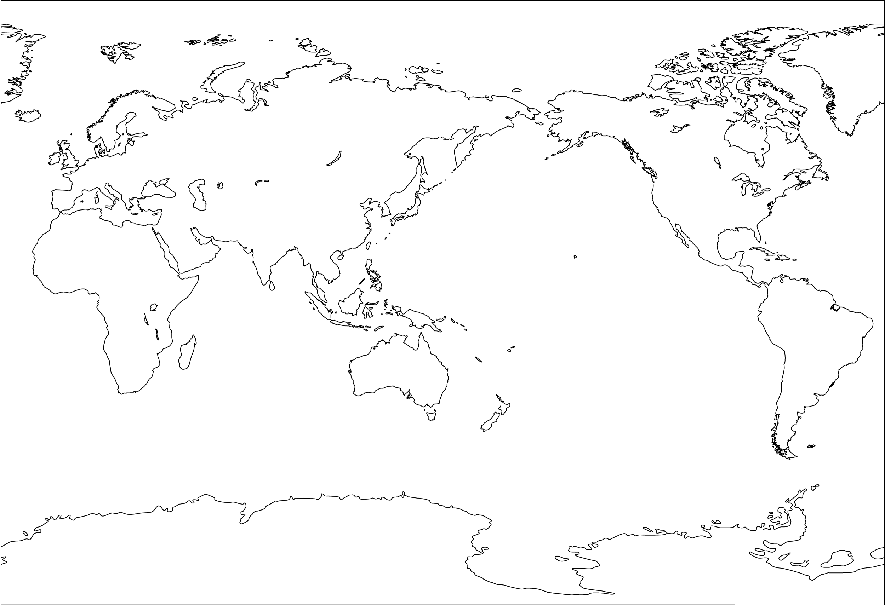

イ
エ
ア
ウ

②それぞれの文明の特色を書きなさい。
 | 地域 | 特色
中国文明

インダス文明

メソポタミア文明

エジプト文明

